1. Название проекта:

“Телеграмм бот”

1. Содержание проекта:

Этот проект познакомит вас с возможностями создания телеграмм ботов на примере “DImaBot”

1. Реализация проекта:
2. В проекте используются:

|  |  |
| --- | --- |
| Библиотеки:  pip==23.2.1 python-telegram-bot==22.0 requests==2.32.3 deep_translator==1.11.4 | Модули:  import logging import datetime import requests from telegram.ext import (  ApplicationBuilder,  CommandHandler,  MessageHandler,  filters, ) from deep_translator import GoogleTranslator |

1. В проекте используются следующий класс и функции:

Class TranslationBot:

Def info - записывает действия в txt файл

Def start - команда /start

Def help_command - команда /help

Def show_languages - команда /langs

Def set_language - команда /lang <язык>

Def show_setting - команда /current

Def translate_text - перевод текста

Def get_weather_by_city - команда /weather <Город>

4. Описание технологий:

Описание бота:

1)Функция /start

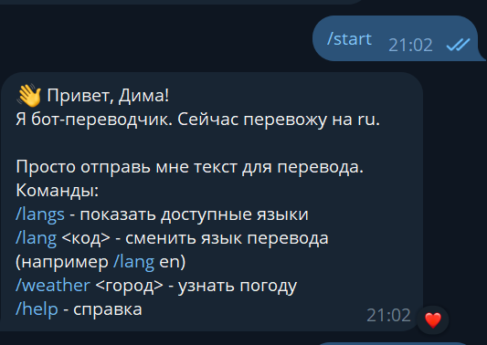

2) Функция /help:

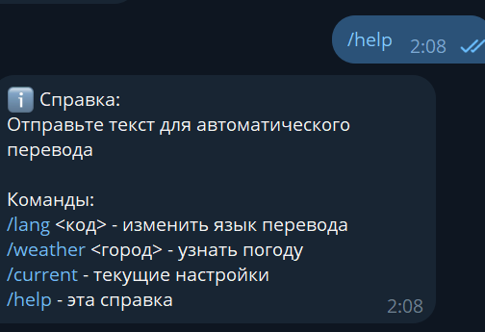

1. Функция /langs

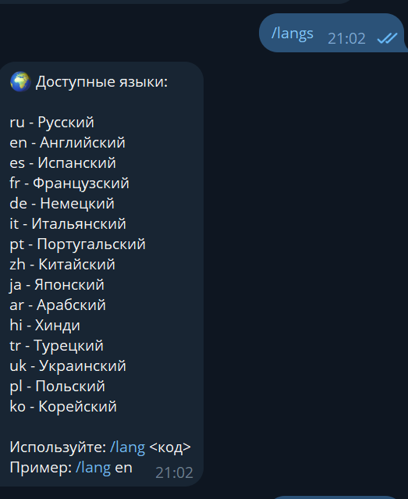

1. Функция /lang и перевод текста

